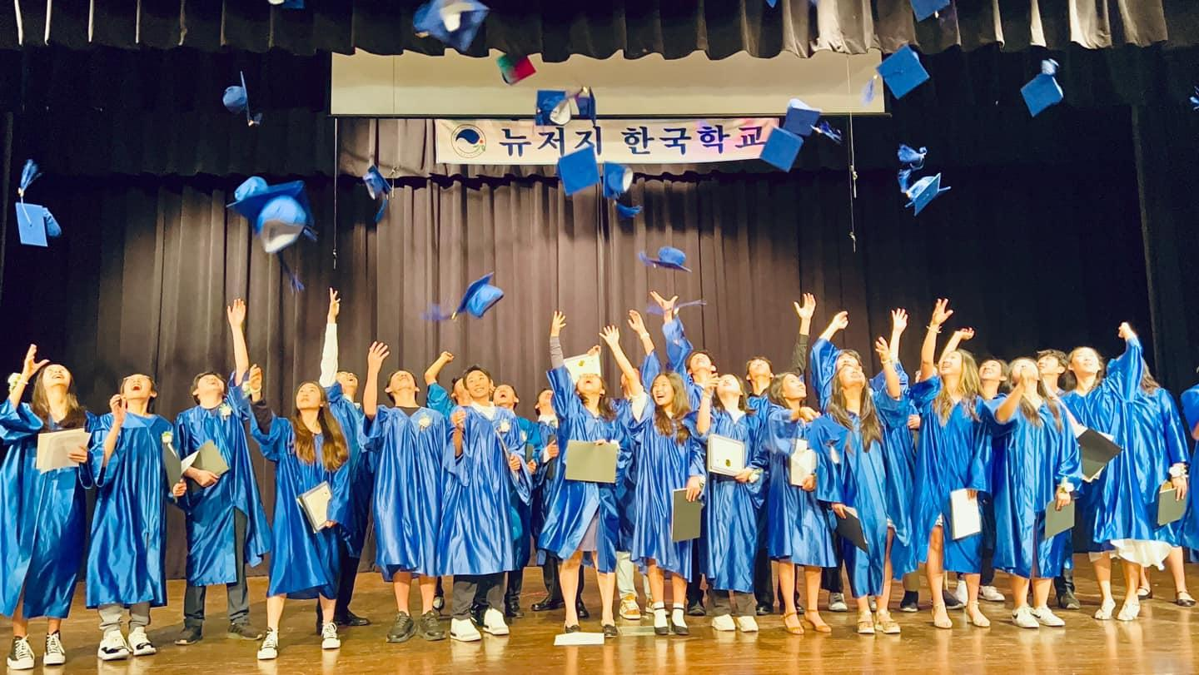

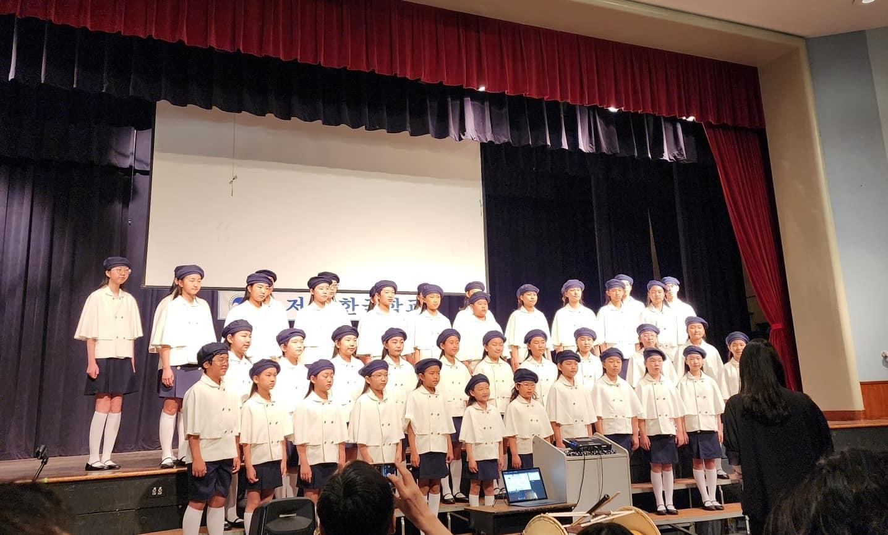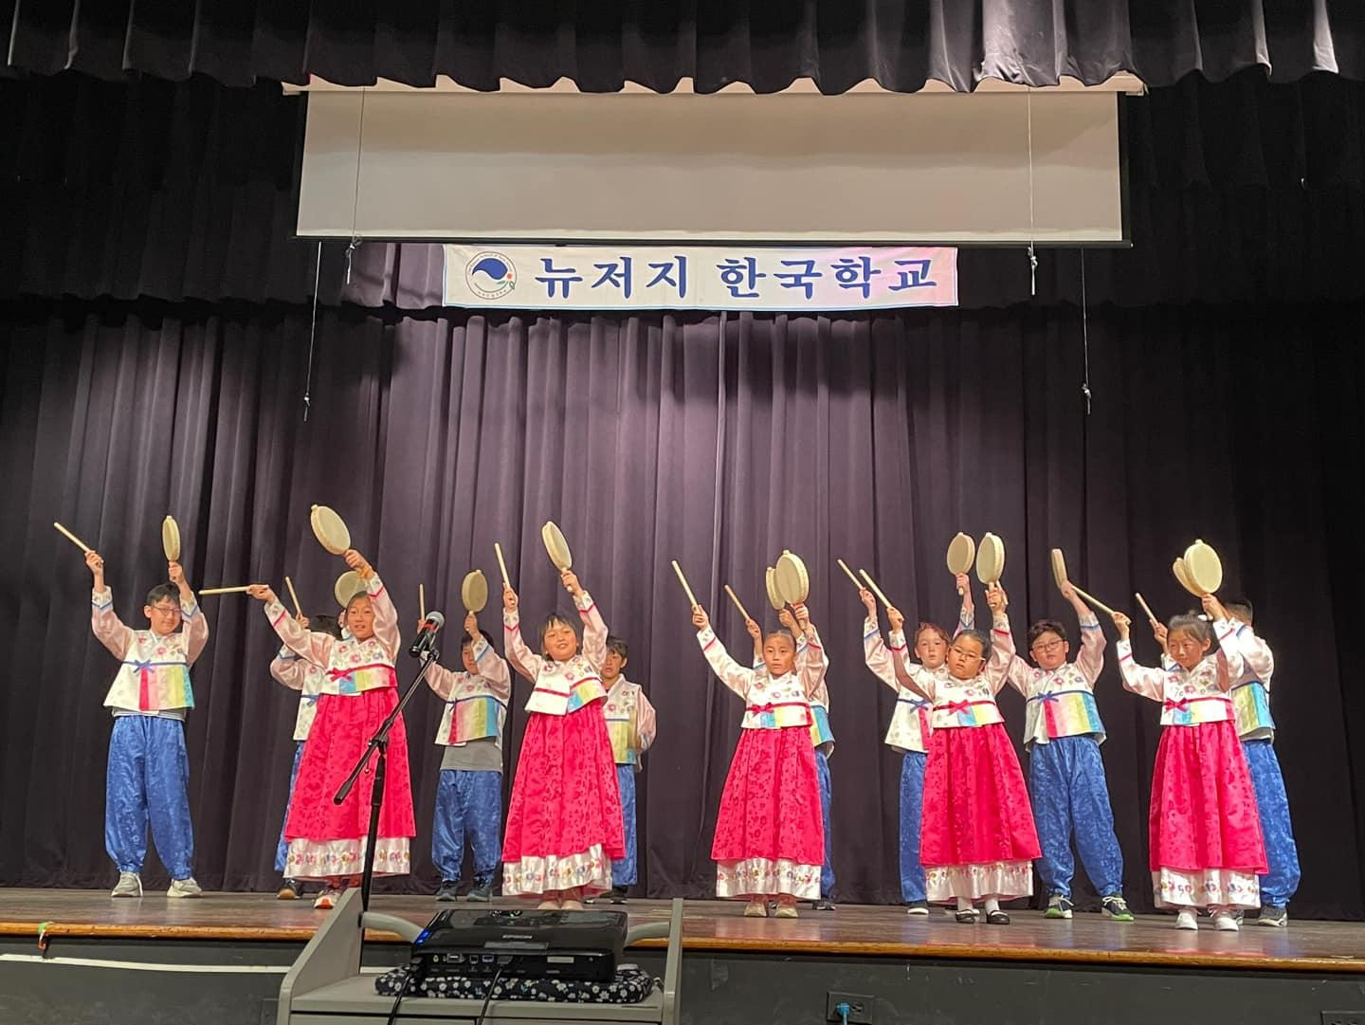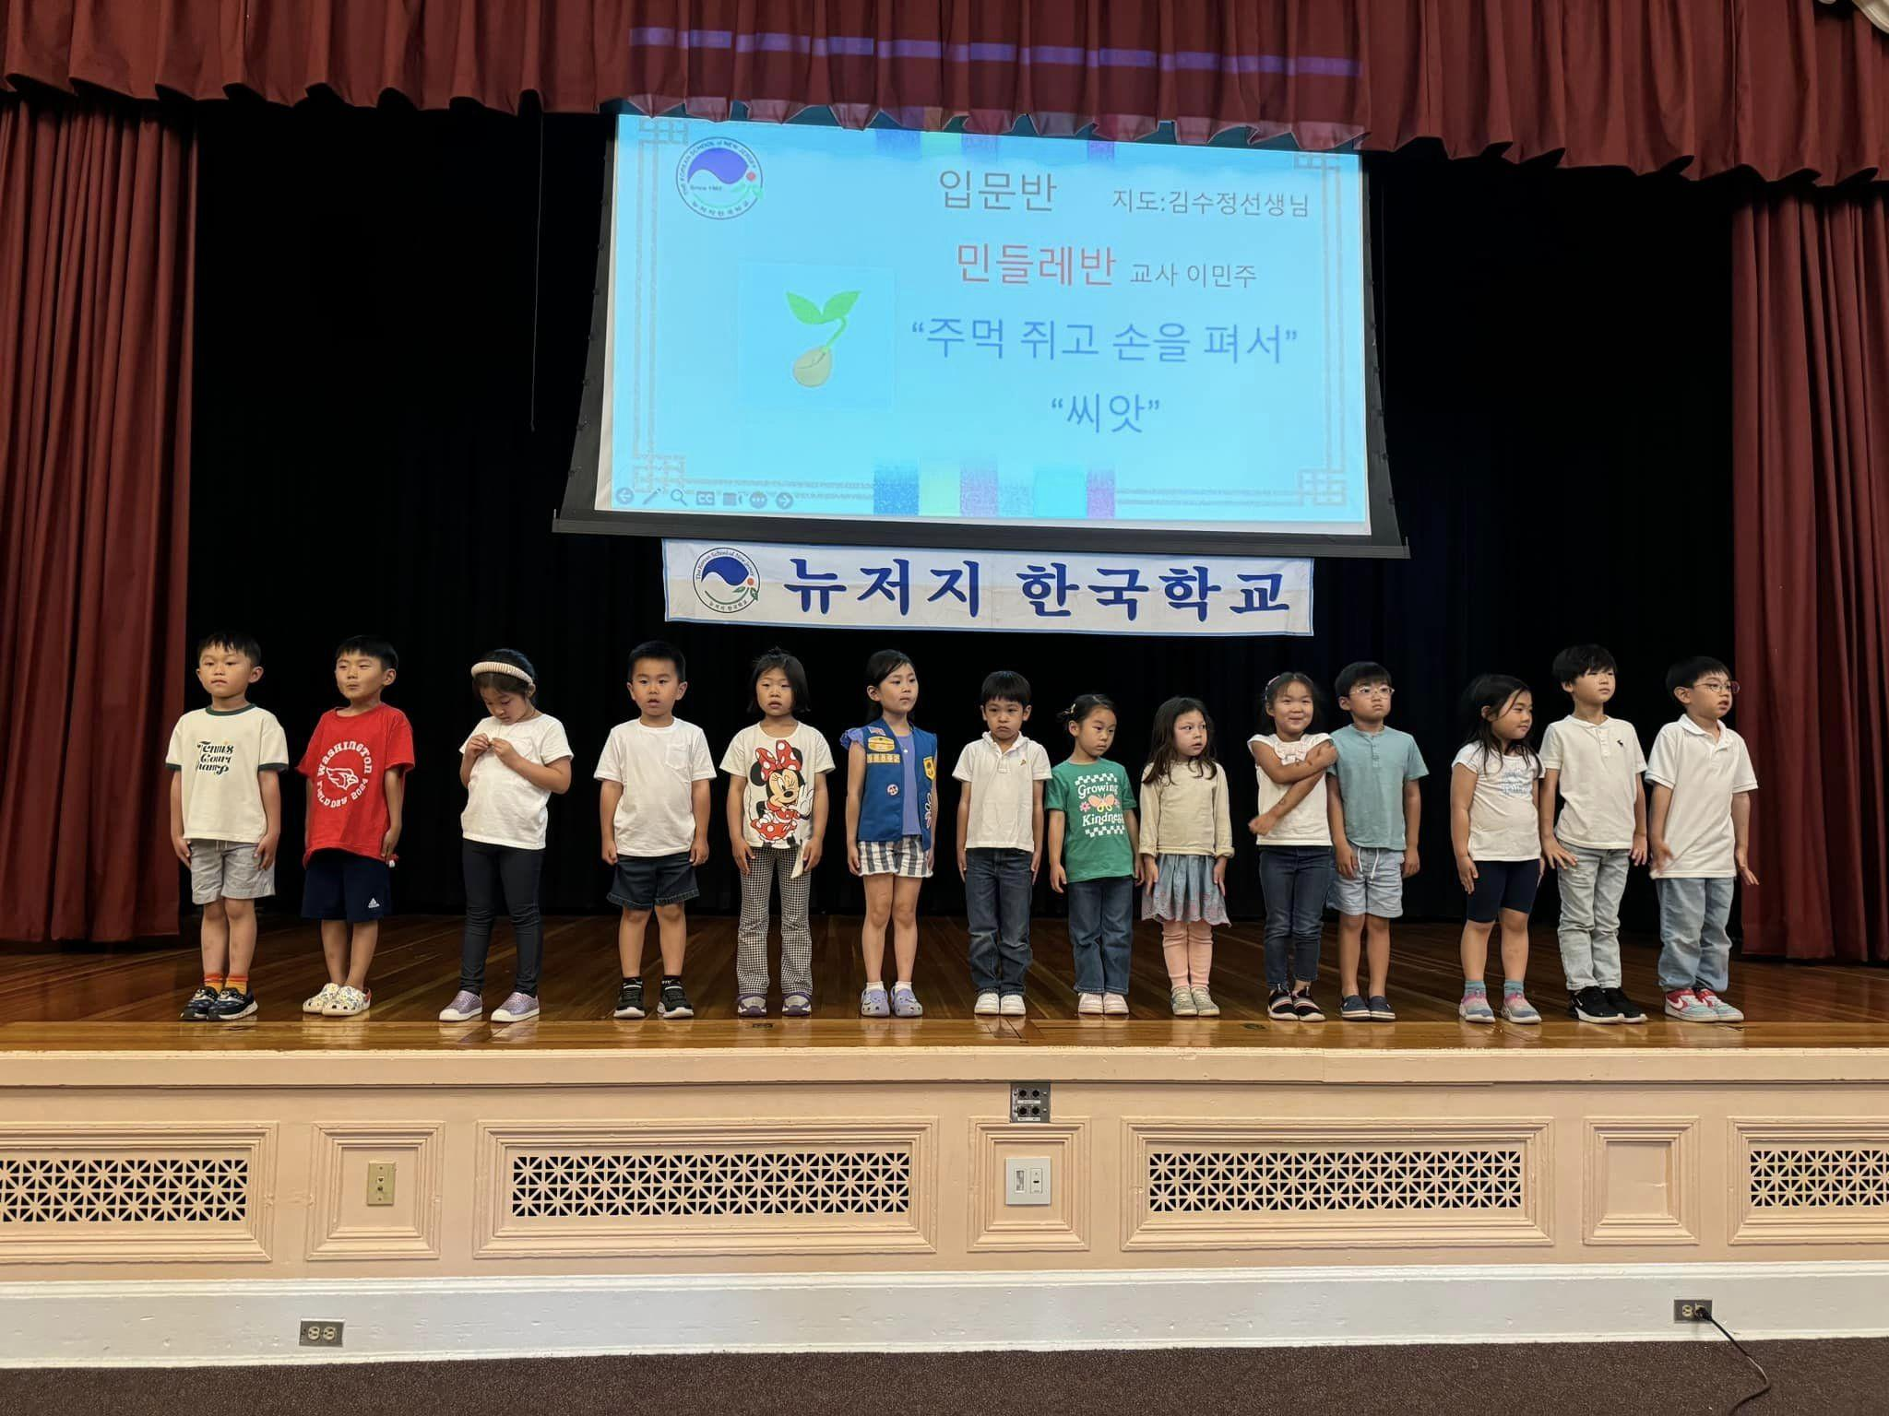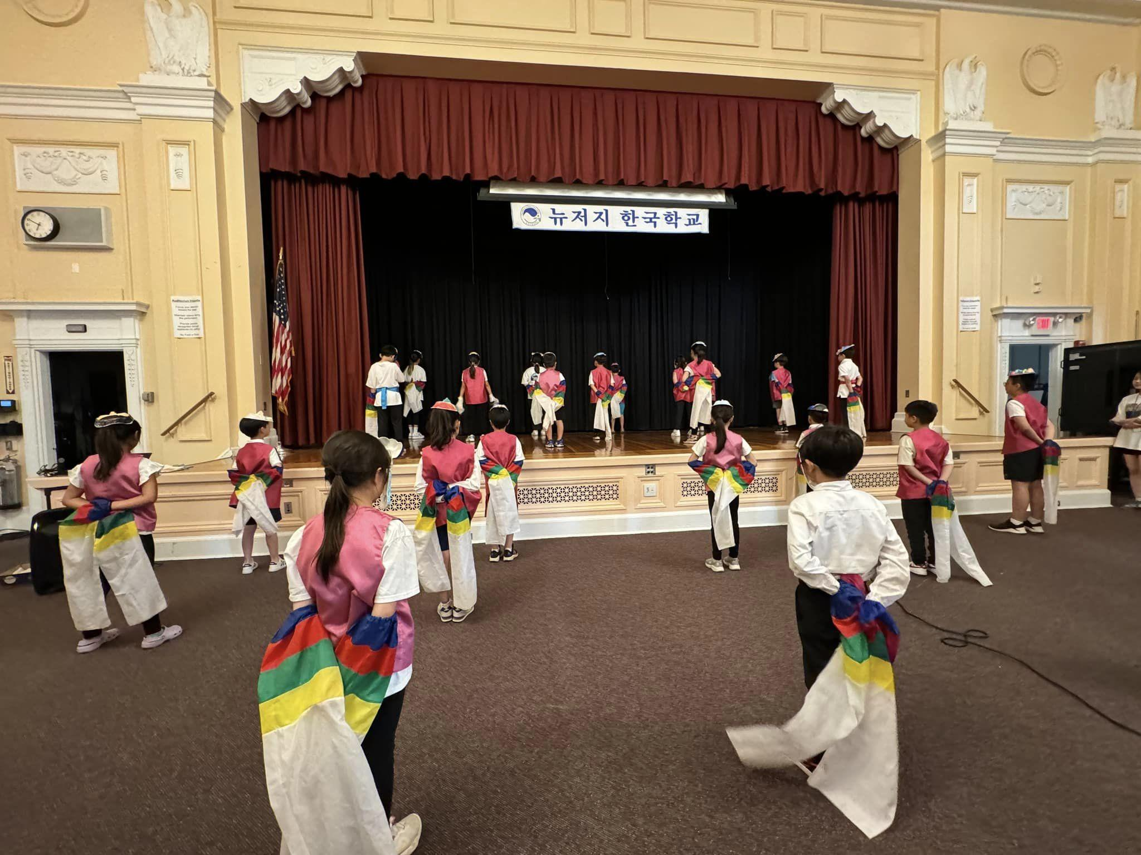

본 교는 6월7일(금요반, 클로스터 중학교)과 8일 (토요반, 테나플라이 중학교)에 제77회 종강식 및 제40회 졸업식을 거행했다.

총 29명의 졸업생을 배출한 이날 행사에는 뉴저지한국학교 어린이 합창단이 ‘봄, 내가 바라는 세상’을 합창하면서 시작했다. 이어서 입문반 학생들의 귀여운 율동과 노래, 2학년 학생들의 소고춤, 5학년 학생들의 '사물놀이' 연주, 3학년 학생들의 합창 등 그동안 갈고닦은 실력을 선보여 청중들로부터 많은 박수갈채를 받았다.

황현주 교장은 격려사에서 "졸업생들이 오는 가을학기부터는 보조교사로 한국학교에 다시 오는데 어린 후배들에게 좋은 롤 모델이 됐으면 좋겠다"면서 "그동안 선생님들을 믿고 도와주신 부모님들의 배려, 끈기와 응원에 감사드린다"고 했다.

이날 행사에는 5년 장기근속 최경희 교사, 윤광은 교사에게 장기근속상이 수여되었으며, 봄학기 동안 각종 대회에서 수상한 학생들의 소개가 있었다.

다음은 대회 수상자 명단입니다.

\*제38회 미동북부 동화구연대회 : 강루카(대상), 전로아(초등부 금상)

\*제19회 나의 꿈 말하기대회 : 조수한(대상), 심이안(은상)

\*제22회 미동북부 어린이 동요대회 : 조현지(대상), 장려상(김민서)

\*제5회 서재필재단 창작공모전 :

중등부 조수한(1등), 심이안(2등) /

초등부 손가윤(1등), 정진(2등), 최서연(3등),박진수함, 한준영(4등)

뉴저지한국학교는 1983년 개교 이후 총 886명의 졸업생을 배출했다.